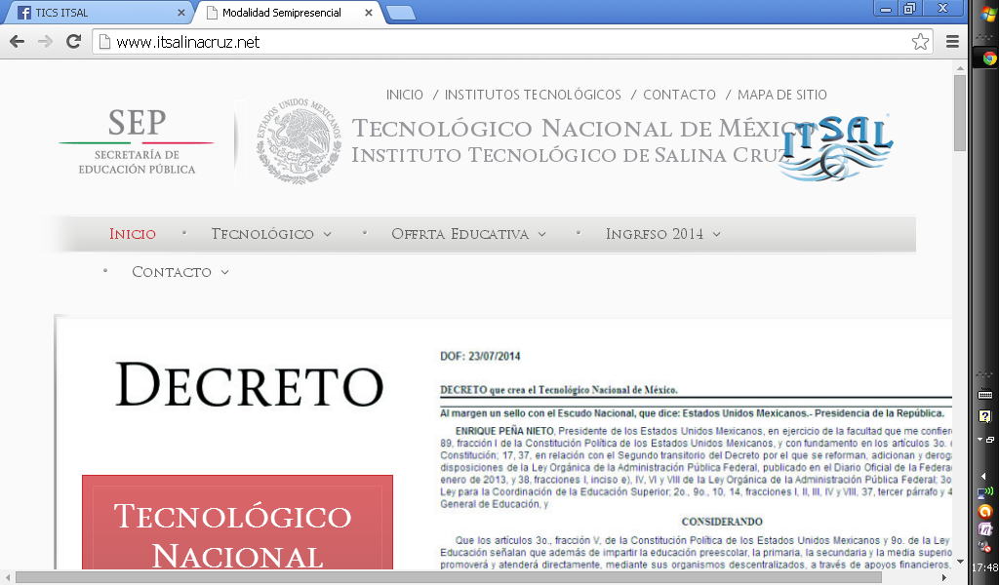

**Tecnológico Nacional de México**

**INSTITUTO TECNOLÓGICO DE SALINA CRUZ**

**Fundamentos de redes**

**Semestre Agosto – Diciembre 2014**

**REPORTE DE PRÁCTICA**

**PRÁCTICA NO: 1 INSTALAR UNA APLICACIÓN.**

**UNIDAD 2: PROTOCOLOS DE CAPAS SUPERIORES Y CAPAS DE TRANSPORTE.**

**NOMBRE: ZARATE LÓPEZ LEONARDO**

**FECHA: 23 DE SEPTIEMBRE 2014**

**OBJETIVO:** MOSTRAR EL FUNCIONAMIENTO DE LOS PROTOCOLOS DE APLICACIÓN.

**INSTRUCCIONES:** INSTALAR, DESCRIBIR, CONFIGURAR, USAR Y VER QUE PROTOCOLO OCUPA UNA APLICACION.

**MATERIALES:** INTERNET,COMPUTADORA, APLICACIÓN.

**Desarrollo del tema**

Como primer paso entramos a nuestra tienda la cual sería la aplicación play store y donde aparece nuestra lupita pondremos el nombre de la aplicación que descargaremos como correo instantáneo la cual usaremos es el wechat esta aplicación podemos decir que utiliza el protocolo:

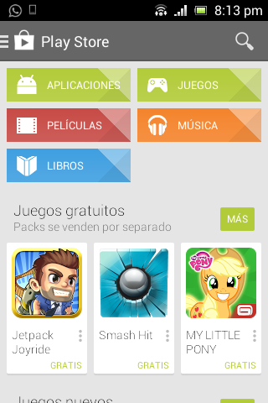

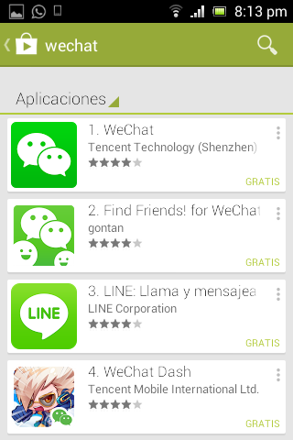

Una vez hecho esto procedemos a darle enter o buscar y como vemos en pantalla nos muestra diferentes tipos de aplicaciones a descargar yo seleccionare la primera wechat gratis.

Después de seleccionar la primera opción nos abrirá una nueva ventana y ahí nos muestra un mensaje que dice instalar; le damos enter y después nos aparecerá otra ventana donde nos dice si aceptamos términos y condiciones de la descarga, por ultimo podemos ver que nuestra descarga comienza.

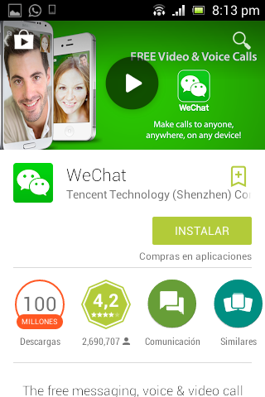

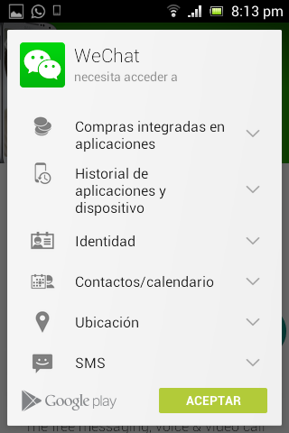

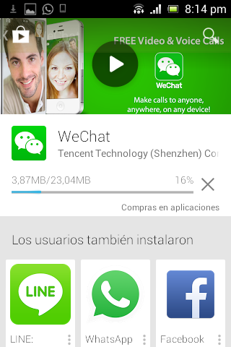

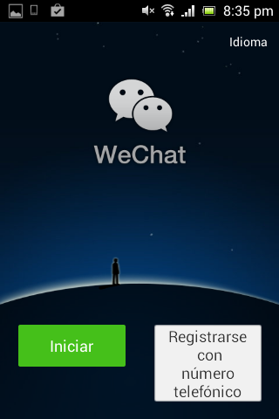

Una vez descargada la aplicación nos muestra en pantalla si ya somos usuarios presionamos iniciar y es la primera vez que usamos la aplicación le damos en registrar con número telefónico, nos abrirá la ventana que vemos a continuación donde rellenaremos unos datos.

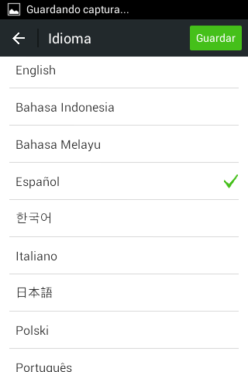

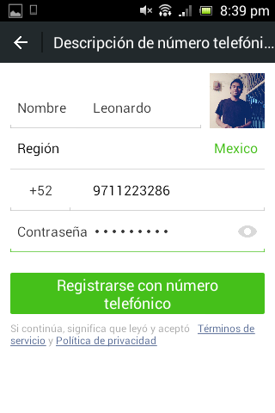

Ya rellenados dichos datos y haber puesto una foto de perfil le damos donde dice registrar y listo nuestra aplicación queda configurada.

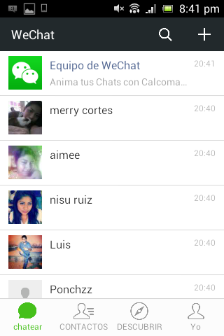

Como podemos notar dentro de la imagen aparecen nuestros contactos que cuenten con esa aplicación si queremos enviarles algún mensaje a uno de ellos lo que tenemos que hacer es darle click al nombre con el queramos platicar y como ven podemos enviar desde emociones lo que queramos incluso podemos hacer una llamada o hasta enviar fotos instantáneas.

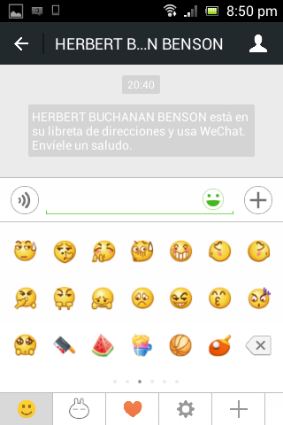

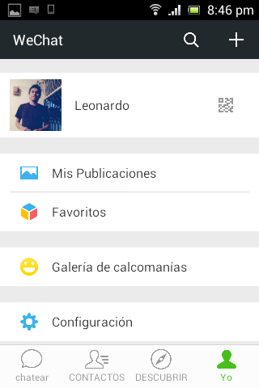

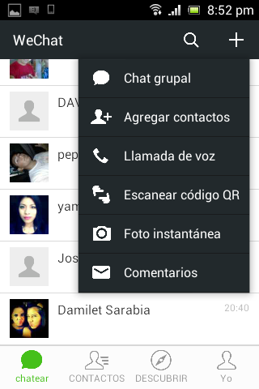

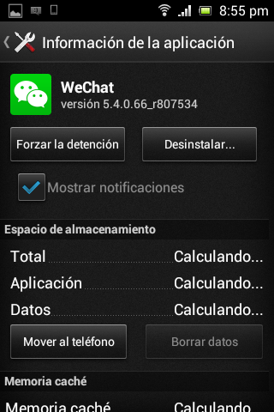

Si la aplicación la deseamos desinstalar lo único que tenemos que hacer es irnos a la opción de ajustes y seleccionamos donde dice aplicaciones; una vez dentro de aplicaciones buscamos Wechat y esto es lo que nos aparecerá en pantalla.

WeChat es una completa aplicación de comunicación móvil y redes sociales privadas. WeChat es gratuita, multiplataforma y está llena de funciones que la convierten en la mejor manera de mantenerse en contacto con todos.

Funciones

* Mensajería individual y grupal gratuita entre plataformas con texto, notas de voz, imágenes, videos, datos de ubicación y más.
* Video llamadas HD gratuitas.
* Historial seguro de mensajes almacenados localmente, siempre accesibles sin conexión.
* ¡SIN PUBLICIDAD!
* Red social privada para compartir fotos en grupos.
* Agregar amigos agitando los teléfonos juntos, escanear códigos QR, sincronizar los contactos del teléfono, compartir ID o usar los servicios según la ubicación; todo esto es muy fácil.
* Registro sorprendentemente rápido con el número de teléfono.
* Web de WeChat: chat en WeChat desde su PC a través del navegador.
* Admite 18 idiomas, incluido inglés, chino, tailandés, vietnamita, indonesio y portugués.
* Plataforma abierta de WeChat

Los protocolos que utiliza:

Protocolo OTR, Jabber o XMPP.

Sus creadores exponen una serie de argumentos para comenzar a usarla. Por ejemplo, señalan como beneficios: el cifrado de los mensajes, la utilización de un modelo parcialmente [Open Source](http://peru.com/noticias-de-open-source-146616?pid=13), y la gratuidad de la aplicación.

El apartado de la seguridad desarrollado con el protocolo [MTProtoque](http://peru.com/noticias-de-mtprotoque-146615?pid=13" \t "_blank), hace que las conversaciones sean privadas entre emisores y receptores.

A esa característica se le suman otras dos muy interesantes: la posibilidad de crear chats secretos (con más opciones de cifrado que hacen los mensajes indescifrables), y la de enviar mensajes para luego borrarlos tanto en nuestro teléfono como en el de los receptores.

**CONCLUSIÓN.**

La realización de esta práctica nos da a conocer la instalación de wechat, la descripción, su protocolo y obviamente como se usa.

Gracias a esta práctica pude comprender más acerca de la aplicación wechat ahora sé que es una mensajería compatible con iOS, Android, Windows Phone, BlackBerry y Nokia. Sin embargo, WeChat tiene una aplicación web que te permite enviar mensajes WeChat desde su navegador. Posteriormente le permiten enviar texto, fotos, videos y datos de localización - "funciones básicas", ya que también se encuentra en otras aplicaciones de mensajería. Por supuesto que puede tener más diversión en WeChat ya que viene con una amplia variedad de funciones de comunicación y sociales construidas para ampliar sus círculos de redes, también admiten las llamadas de voz, si usted quiere hacer llamadas gratis con sus amigos o miembros de la familia.

Para dar por concluido la práctica te comento que es una herramienta increíble para la comunicación que ofrece más de un servicio de SMS regular, sin la necesidad de pagar por el envío de mensajes. Sin embargo, estas aplicaciones de mensajería puede enfrentar la competencia de la aparición de Facebook Messenger, Hangouts (antes conocido como Google Talk) y Skype que posiblemente podría reemplazar estas aplicaciones en el futuro.

Más adelante me servirá esta investigación como base fundamental de mis estudios en la cual me podré desempeñar sin problema y gracias a las investigaciones realizadas.

Espero que esta información sirva de ayuda para los lectores y demás personas que tengan interés sobre el tema y queda a disposición de críticas en la cual nos beneficiara en el futuro.